**Thème d’étude**

|  |  |
| --- | --- |
|  | Dans cette activité, vous allez analyser les flux d’énergie circulant dans le système « Compacteur communicant Big Belly ».  Vous réaliserez cette analyse en utilisant deux outils de l’ingénieur·e :   * La mesure sur le système ; * La simulation numérique.   Les deux QR codes ci-contre vous mènent à des vidéos qui décrivent le concept du produit étudié (en anglais). |

**A votre disposition**

Vous avez, à votre disposition :

* Vos camarades ;
* Votre enseignant ;
* Votre ordinateur et les logiciels installés ;
* Les ordinateurs du lycée avec MATLAB/Simulink.
* Vos écouteurs ;
* Le système avec un affichage des mesures sur l’intérieur du système ;
* La documentation technique du système étudié ;
* Une vidéo de présentation du système étudié (QR code ou fichier fourni).

**Conditions de travail et Rendu**

Vous pouvez travailler en petits groupes de 1 à 3 mais le rendu sera individuel. Vous créerez un document de traitement texte dans lequel vous intégrerez les réponses aux problèmes posés. Le fichier sera rendu en **format pdf** par courriel en respectant les règles de rédaction d’un courriel

Vous devez réaliser les tâches suivantes :

1. **Comprendre le système :**
   1. A quel(s) besoin(s) répond ce S/P/OT ?
   2. A quoi sert la carte SIM ? le panneau photovoltaïque ?
   3. 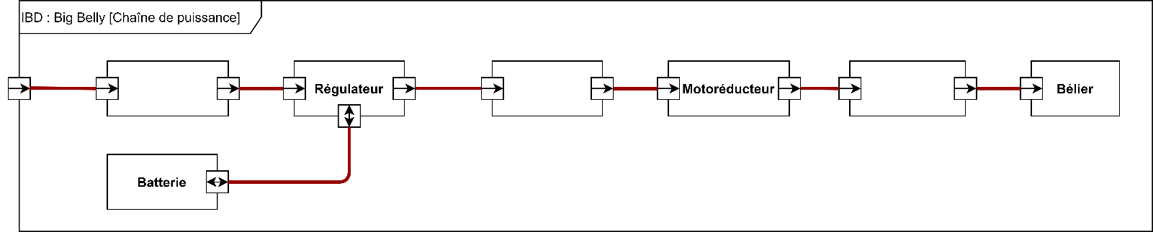Complétez le diagramme IBD du système avec les composants de la chaîne de puissance et les natures d’énergie qui transitent entre les composants (complétez le fichier *drawio* fourni et intégrez-le à votre document de rendu).

1. **Analyser un composant du système : panneau photovoltaïque**
   1. En faisant une recherche internet, donnez l’ordre de grandeur d’un rendement de panneau photovoltaïque.
   2. Faites un schéma pour indiquer les natures des puissances d’entrée et de sortie d’un panneau photovoltaïque.
   3. A partir des exercices de TD, expliquez comment estimer le rendement d’un panneau photovoltaïque. En particulier, de quelles grandeurs a-t-on besoin ?
   4. A l’aide de l’interface avec le système, récupérez les valeurs et calculez les puissances d’entrée et de sortie. On utilisera un projecteur pour simuler le soleil.

|  |  |
| --- | --- |
| 1. Appeler le professeur pour le câblage du port USB |  |
| 1. Lancer l’application « BigBelly » en double cliquant sur l’icône du bureau ou en effectuant une recherche: |  |
| 1. Choisir la commande manuelle |  |
| 1. Cliquer sur le bouton « Mesures » du bloc Panneau |  |

* 1. Calculez le rendement du panneau photovoltaïque. Qu’en pensez-vous ?

Pour cela :

1. **Analyser un composant du système : motoréducteur**
   1. Faites un schéma pour indiquer les natures des puissances d’entrée et de sortie d’un motoréducteur.
   2. En faisant une recherche internet, donnez l’ordre de grandeur d’un rendement de motoréducteur.
   3. Quelles sont les grandeurs à connaître pour caractériser ces puissances ?
   4. La mesure du couple moteur n’étant pas possible, vos étudierez le rendement de ce composant à l’aide d’une simulation dans le logiciel Matlab/Simulink. Ouvrez le fichier « *simulation_CP_compacteur.slx* »
   5. Lancez la simulation et observez les signaux dans les scopes.

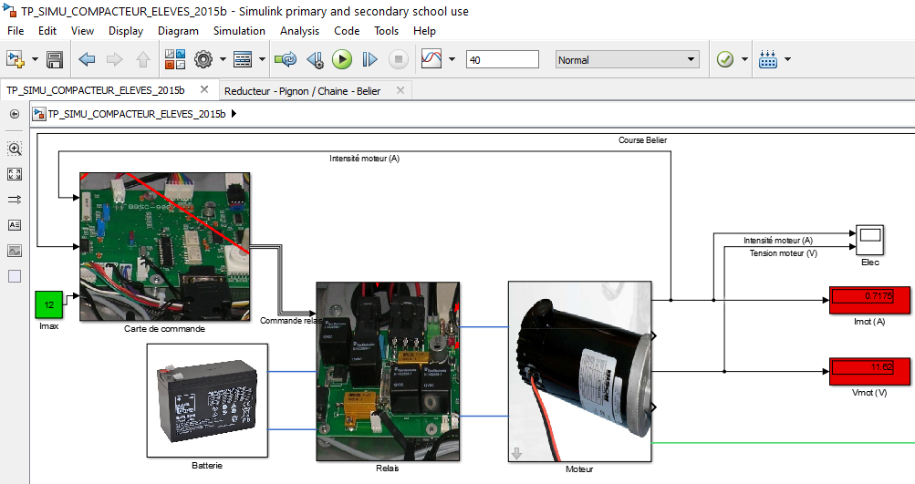

**Résultats**

**Lancement de la simulation**

**Scope**

* 1. Comment expliquez-vous ce qui se passe à t=1s et = t=30s ?
  2. A partir des résultats de la simulation, calculez le rendement du motoréducteur. Qu’en pensez-vous ?